LICEO ELVIRA SANCHEZ DE GARCES
PRIMER AÑO MEDIO B / QUIMICA Profesor: Jorge Luis Pérez Oramas
mail: jorge.luis.perez@liceoelvirasanchez.cl +56963521809 Guía N°6
Nombre: ________________________________________________Fecha : 30.07.2021
Objetivos: Establecer relaciones cuantitativas entre reactantes y productos en reacciones químicas (estequiometría) y explicar la formación de compuestos útiles para los seres vivos.
-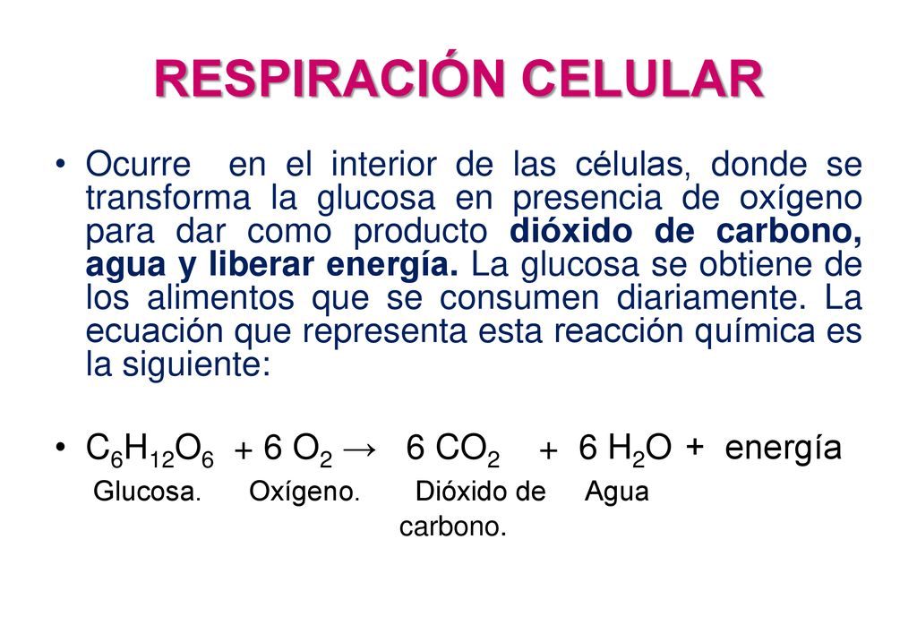
1- Diga el nombre de las sustancias Reaccionantes y de la sustancias Productos de este proceso.
2-¿Es correcto decir que esta ecuación química está balanceada? Explique.
3- Exprese a cantidad de moles de cada sustancia según esta ecuación química.
4- Consulte la Tabla Periódica y complete la tabla siguiente :
Nombre del Elemento químico | Símbolo químico | Número atómico(protones) | Número másico  ( p + n ) | Cantidad de  Electrones.
Carbono
Hidrógeno
Oxìgeno

5- Calcule las Masas Molares de las sustancias involucradas en la ecuación química.
Ejemplo de referencia. Cálculo de la masa Molar del CO₂
Masas Atómicas : C : 12 x 1 = 12 1 mol pesa 44 g luego , si observas la ecuación , tiene
6 moles el CO₂, por lo cual la masa de estos 6 moles la
Calculamos así 6 x 44 = 264 g

